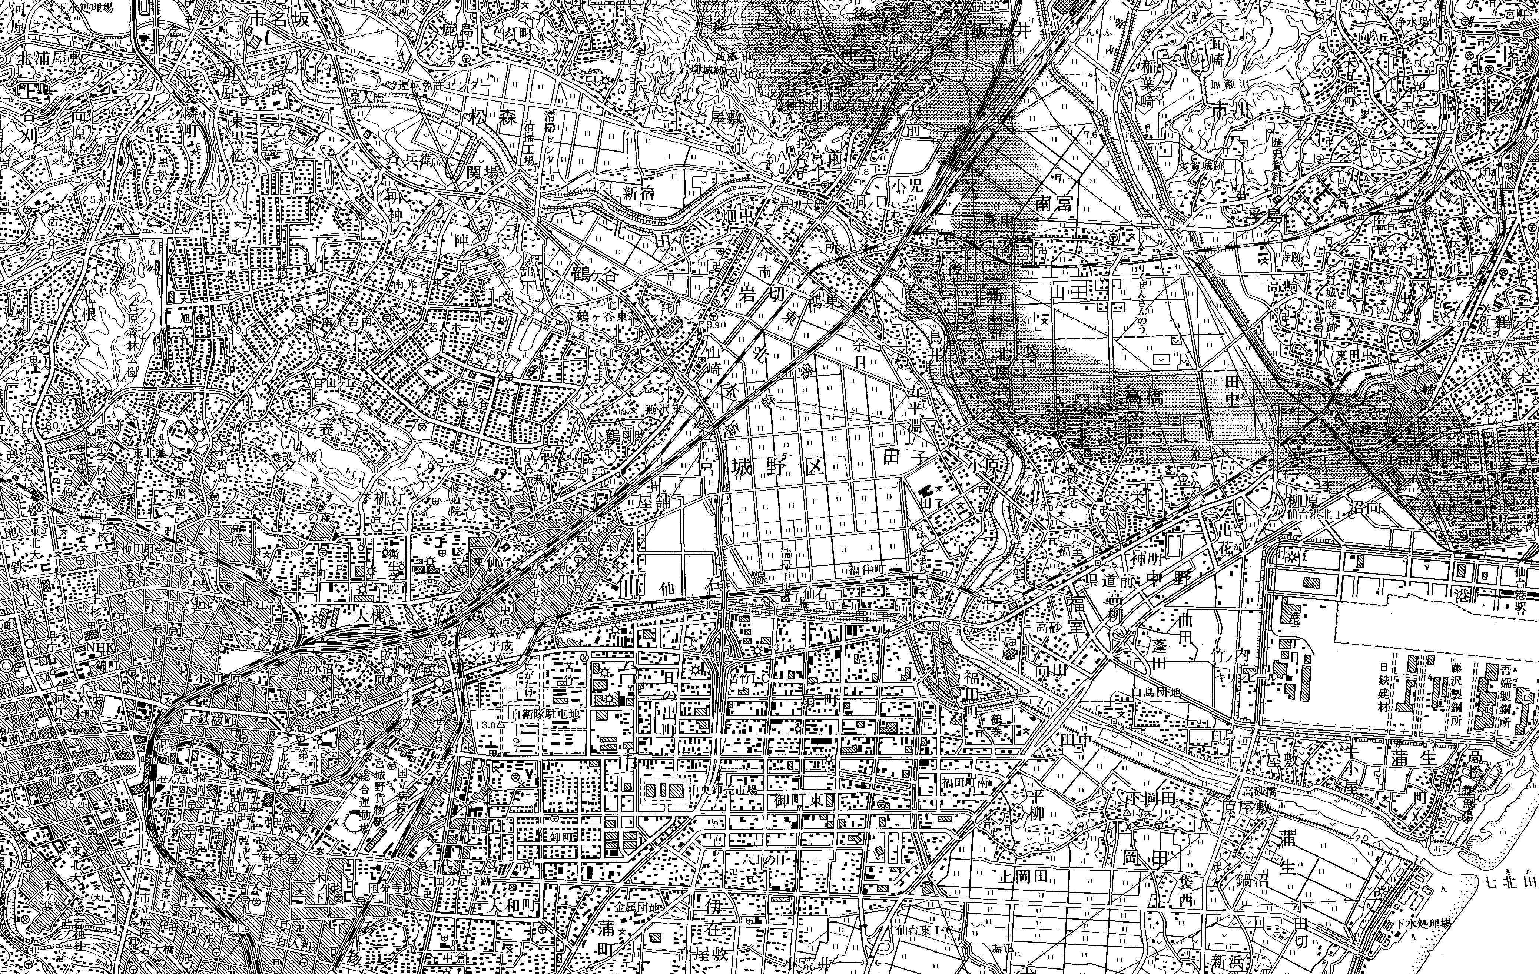
この地図は、国土地理院の承認を得て、同院発行の５万分の１地形図を複写したものである。（承認番号 平14総複、第452号）
宮 城 野 区
宮―２
宮―３
宮―４
宮―５
宮―８
宮―７
宮―１２
宮―６
宮―１０
宮―１１
宮―１３
宮―１４
宮―２７
宮―３４
宮―１５
宮―２８
宮―１６
宮―１７
宮―１８
宮―２９
宮―３０
宮―９
宮―１９
宮―２０
宮―２１
宮―２２
宮―３１
宮―１
宮―２３
宮―２５
宮―２６
宮―３２
宮―３３
宮―２４
宮―１２
２
図２－３ 交差点交通量地点図（宮城野区）
宮―２

凡 例
１２時間交通量調査箇所
２４時間交通量調査箇所
宮―１
宮―１
平日交通量調査箇所
休日交通量調査箇所
うち渋滞調査実施箇所
所

